**《自动控制原理I》课程**

**实验报告**



**学 院：自动化学院**

**专 业：自动化**

**班级序号：23120201**

**学 号：20201000128**

**姓 名：刘瑾瑾**

**评 语**

对课程论文的评语:

|  |  |
| --- | --- |
| 平时成绩： | 课程论文成绩： |
| 总 成 绩： | 评阅人签名： |

注：1、无评阅人签名成绩无效；

2、必须用钢笔或圆珠笔批阅，用铅笔阅卷无效；

3、如有平时成绩，必须在上面评分表中标出，并计算入总成绩

## 实验一 控制系统的建模

**一、实验目的**

1.学习在MATLAB命令窗口建立系统模型的方法；

2.学习如何在三种模型之间相互转换；

**二、实验内容**

1.练习上面介绍的各种函数和命令

2.给定控制系统的传递函数为



在MATLAB中建立该系统的传递函数模型、零极点增益模型和状态变量模型。

1. **实验结果**

**1.G（s）的三个模型**

**（1）程序源码**

%实验一2

num=[3];

den=[1,3,5,7];

%传递函数模型

sys1=tf(num,den);

[z,p,k]=tf2zp(num,den);

%零极点增益模型

sys2=zpk(z,p,k)

[a,b,c,d]=tf2ss(num,den);

%状态变量模型

sys3=ss(a,b,c,d)

**（2）运行结果**

传递函数模型：

sys1 =

3

---------------------

s^3 + 3 s^2 + 5 s + 7

Continuous-time transfer function.

零极点增益模型：

sys2 =

3

--------------------------------

(s+2.18) (s^2 + 0.8205s + 3.212)

Continuous-time zero/pole/gain model.

状态变量模型：

sys3 =

A =

x1 x2 x3

x1 -3 -5 -7

x2 1 0 0

x3 0 1 0

B =

u1

x1 1

x2 0

x3 0

C =

x1 x2 x3

y1 0 0 3

D =

u1

y1 0

Continuous-time state-space model.

**（3）说明**

通过matlab的函数和命令可以快速构建三种模型：传递函数模型、零极点增益模型和状态变量模型以及实现三种模型的相互转换，便于观察各个模型之间的相同点与不同点。

## 实验二 控制系统的稳定性分析实验

**一、实验目的**

1．学习控制系统稳定性分析的MATLAB实现；

2．掌握控制系统的稳定判据；

**二、实验内容及要求**

1．已知系统的开环传递函数：



用求根的方法来判别闭环系统的稳定性。

编写程序，求特征多项式及其根（不能手工计算），判断系统的稳定性。

2．已知一个单位负反馈开环传递函数G(S)，当k分别为1、5、10、20时闭环系统的稳定性。



以k为输入参数，编写函数，画出上述k值对应的闭环根，并判断系统的稳定性。

3．已知单位负反馈系统的传递函数为

 

用Bode图法判断系统闭环的稳定性。

编写程序，并运行程序，得出相关的数据。

**三、实验结果**

**1.（1）程序源码**

%实验二1

num1=100.*[0,0,1,2];

den1=conv([1,0],[1,1]);

den2=conv(den1,[1,20]);

den=num1+den2;

r=roots(den)

**（2）运行结果**

den =

1 21 120 200

r =

-12.8990

-5.0000

-3.1010

**（3）说明**

由特征多项式的系数知，特征多项式为D（s）=s^3+21s^2+120s+200;

通过roots函数可以直接算出闭环特征多项式的根：

r1=-12.8990； r2=-5.0000； r3=-3.1010；

根据三个闭环根都在左半平面，系统稳定

**2.（1）程序源码**

%实验二2

k=1;%k=1,5,10,20

num=k.*[0,0,0,0,1,3];

den1=conv(conv([1,0],[1,5]),conv([1,6],[1,2,2]));

den=num+den1;

pzmap(num,den)

**（2）运行结果**

* K=1的闭环系统的零极点分布：

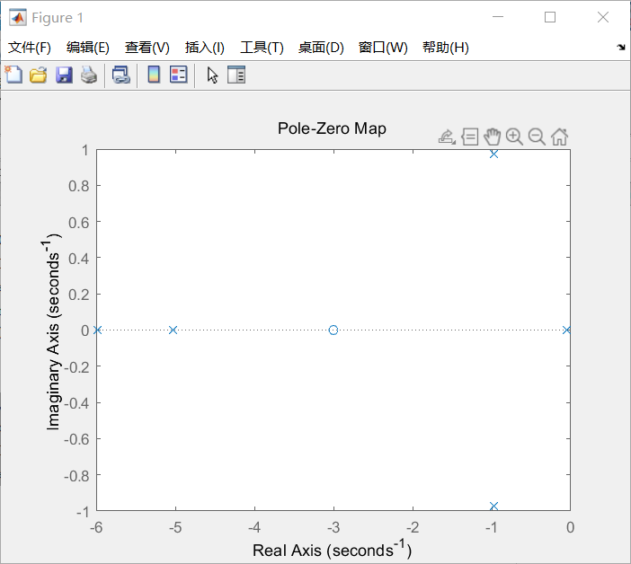

* K=5的闭环系统的零极点分布：

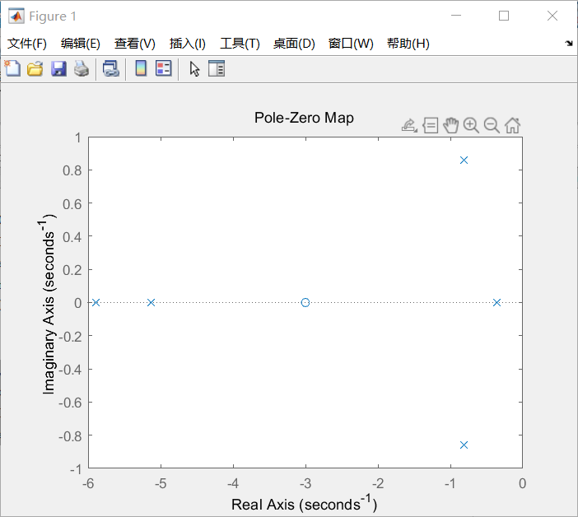

* K=10的闭环系统的零极点分布：

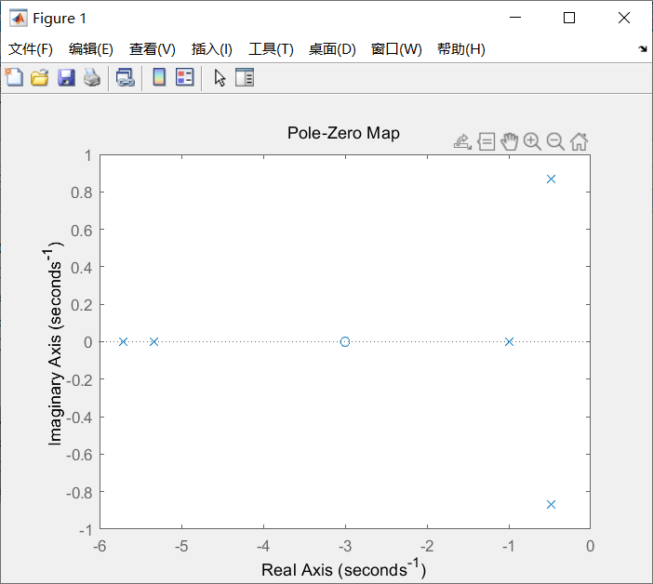

* K=20的闭环系统的零极点分布：

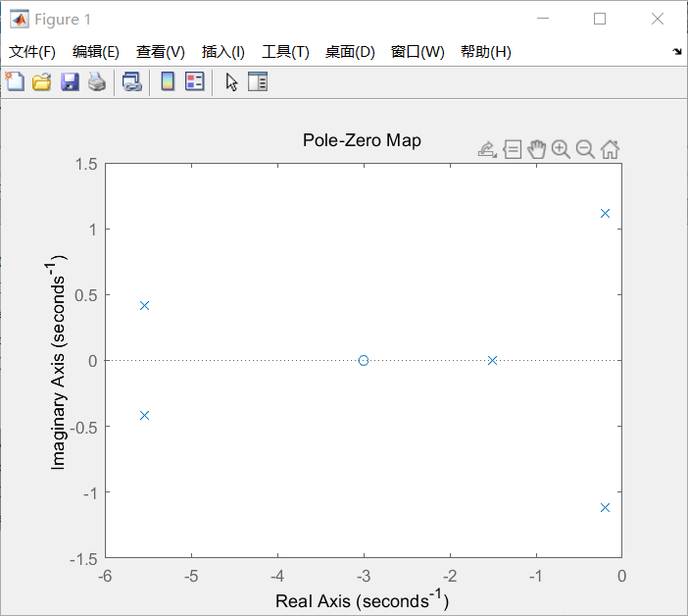

**（3）说明**

|  |  |
| --- | --- |
| K值 | 闭环系统是否稳定 |
| 1 | 稳定 |
| 5 | 稳定 |
| 10 | 稳定 |
| 20 | 稳定 |

由matlab作图易知，当k=1、5、10、20时，闭环根都在左半平面，系统都是稳定的

**3.（1）程序源码**

num=[2.7];

den1=[1,5,4,0];

den2=[1,5,-4,0];

sys1=tf(num,den1);

figure(1);

margin(sys1)

[Gm1,Pm1,Wcp1,Wcg1]=margin(sys1)

sys2=tf(num,den2);

figure(2);

margin(sys2)

[Gm2,Pm2,Wcp2,Wcg2]=margin(sys2)

**（2）运行结果**

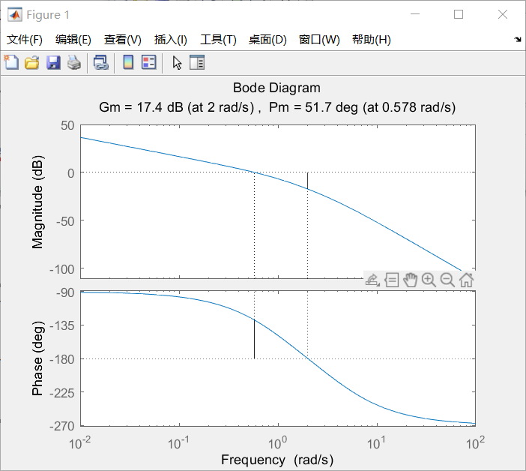

Gm1 =

7.4074

Pm1 =

51.7321

Wcp1 =

2.0000

Wcg1 =

0.5783

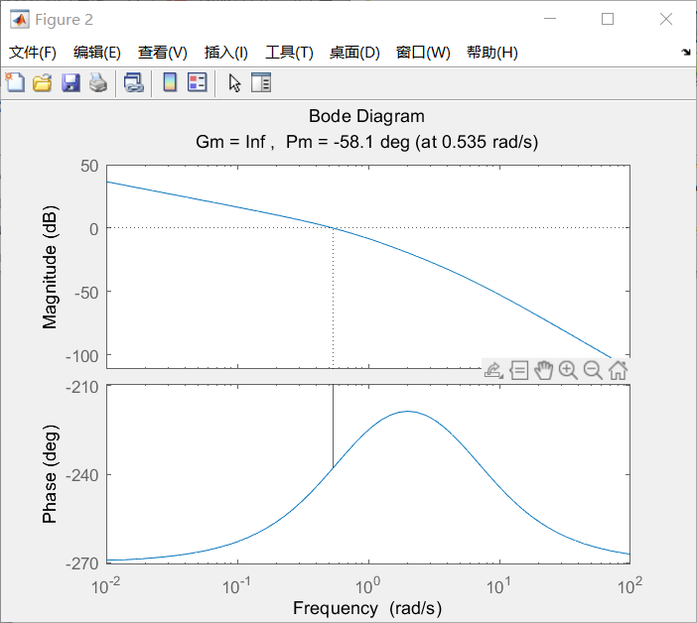

警告: The closed-loop system is unstable.

> 位置：DynamicSystem/margin (第 77 行)

Gm2 =

Inf

Pm2 =

-58.0504

Wcp2 =

NaN

Wcg2 =

0.5346

**（3）说明**

通过模拟仿真容易得出G1（s）稳定，系统的幅值裕度为17.4dB，穿越频率为2.0000rad/s，相角裕度为51.7321°,截止频率为0.5783rad/s；G2（s）不稳定，系统的幅值裕度为无穷大，没有穿越频率，相角裕度为-58.0504°,截止频率为0.5346rad/s.

## 实验三 控制系统的时域分析实验

1. **实验目的**

1．学习控制系统稳定性分析的MATLAB实现；

2．掌握控制系统的时域响应及性能指标。

1. **实验内容**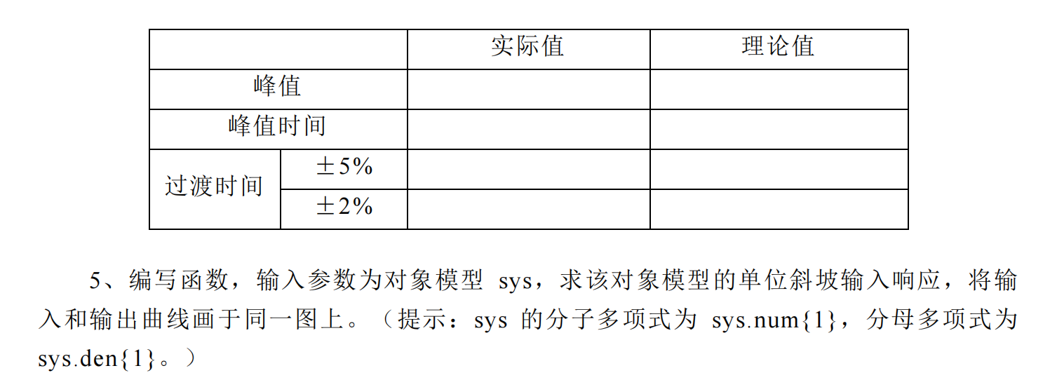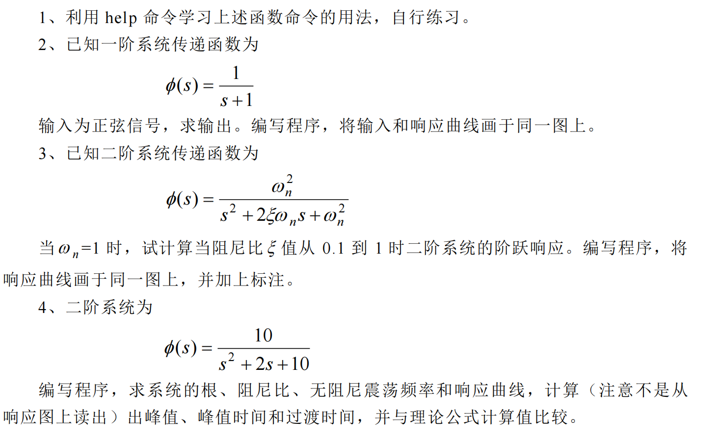
2. **实验结果**

**1.（1）程序源码**

%实验三2

num1=[1];

den1=[1,1];

sys1=tf(num1,den1);

t=0:0.01:30;

u=sin(t);

figure(1);

lsim(sys1,u,t);

grid on;

**（2）运行结果**

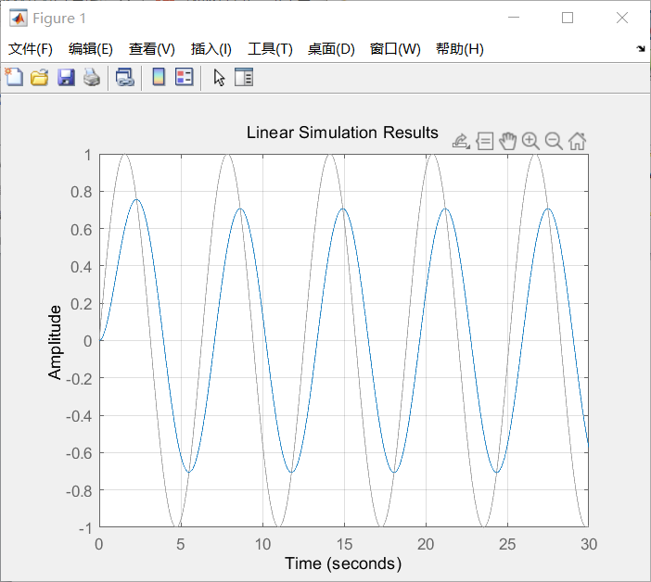

**（3）说明**

对于线性系统而言，如果输入信号为正弦信号时，则输出为同频率，幅值和相角不同的正弦信号。对于一阶系统，它的幅值会小于输入信号，相角会落后于输入信号。

**2.（1）程序源码**

step(1,[1,0.2,1],t);%取阻尼系数为0.1

hold on

step(1,[1,0.4,1],t);%取阻尼系数为0.2

hold on

step(1,[1,0.6,1],t);%取阻尼系数为0.3

hold on

step(1,[1,0.8,1],t);%取阻尼系数为0.4

hold on

step(1,[1,1,1],t);%取阻尼系数为0.5

hold on

step(1,[1,1.2,1],t);%取阻尼系数为0.6

hold on

step(1,[1,1.4,1],t);%取阻尼系数为0.7

hold on

step(1,[1,1.6,1],t);%取阻尼系数为0.8

hold on

step(1,[1,1.8,1],t);%取阻尼系数为0.9

hold on

step(1,[1,2,1],t);%取阻尼系数为1

hold on

**（2）运行结果**

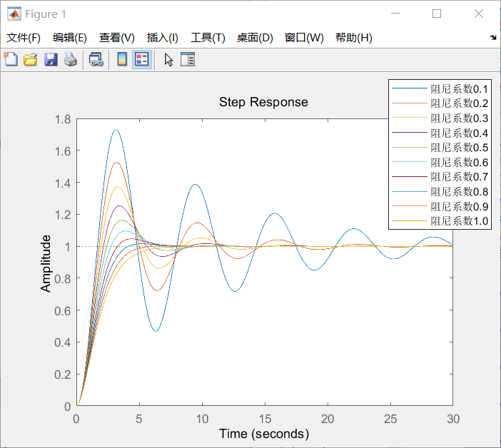

（3）说明

对于二阶系统，当系统的固有频率固定时，在(0,1)范围内，系统为欠阻尼状态，阻尼系数越小，超调量越大，振荡的幅度也越大，并且达到稳定的时间也越长。在阻尼系数为1时，二阶系统处于临界阻尼状态。

**3.（1）程序源码**

%实验三4

num=10; den=[1 2 10];

G= tf(num,den) %

p=roots(den)

Wn=sqrt(10)

a=2/(2*sqrt(10))%阻尼比

%计算最大峰值时间和它对应的超调量

C=dcgain(G)

[y,t]=step(G);

[Y,k]=max(y) %取得最大峰值

timeopeak=t(k) %取得最大峰值时间

i=length(t);

while (y(i)>0.98*C)&(y(i)<1.02*C)

i=i-1;

end

settingtime1=t(i)%计算过渡时间（0.02）

while (y(i)>0.95*C)&(y(i)<1.05*C)

i=i-1;

end

settingtime2=t(i)%计算过渡时间（0.05）

step(G)

**（2）运行结果**

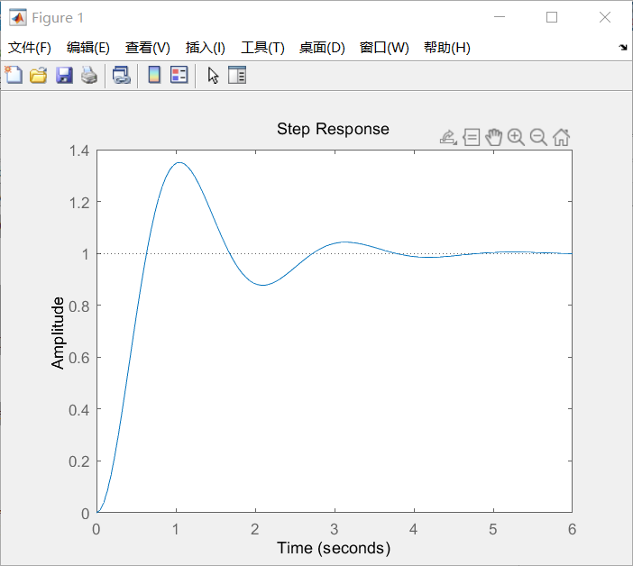

G =

10

--------------

s^2 + 2 s + 10

Continuous-time transfer function.

p =

-1.0000 + 3.0000i

1.0000 - 3.0000i

Wn =

3.1623

a =

0.3162

C =

1

Y =

1.3507

k =

24

timeopeak =

1.0592

settingtime1 =

3.4999

settingtime2 =

2.4868

**（3）说明**

根据matlab运行结果和理论计算结果得出下表

|  |  |  |  |
| --- | --- | --- | --- |
|  | | 实际值 | 理论值 |
| 峰值 | | 1.3507 | 1.3510 |
| 峰值时间 | | 1.0592 | 1.0472 |
| 过渡时间 |  | 2.4868 | 3.5003 |
|  | 3.4999 | 4.4004 |

另外，系统的根为-1.0000 + 3.0000i，1.0000- 3.0000i；阻尼比为0.3162;无阻尼震荡频率为3.1623。

**4.（1）程序源码**

%实验三5

num1=[1];

den1=[1,1.2,1];

sys1=tf(num1,den1);

t=0:0.01:30;

u=t;

figure(1);

lsim(sys1,u,t);

1. **运行结果**

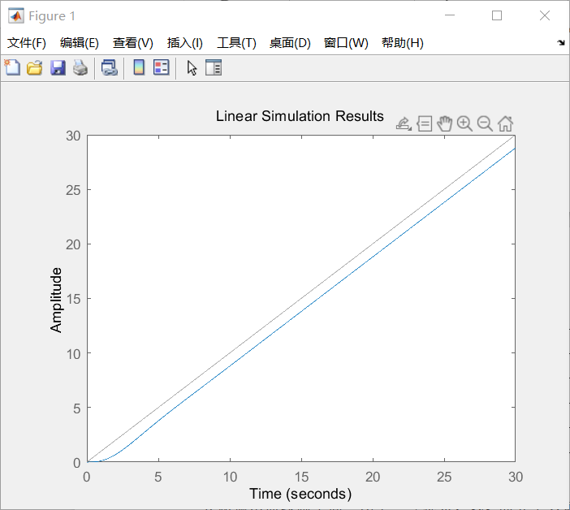

1. **说明**

欠阻尼二阶系统的单位斜坡响应由稳态分量和瞬态分量组成 ，瞬态分量随着时间增长而振荡衰减，最终趋于零。

**实验四 控制系统的根轨迹分析**

**一、实验目的**

1.学习在MATLAB命令窗口建立系统模型的方法；

2.利用根轨迹进行系统分析。

**二、实验内容与要求**

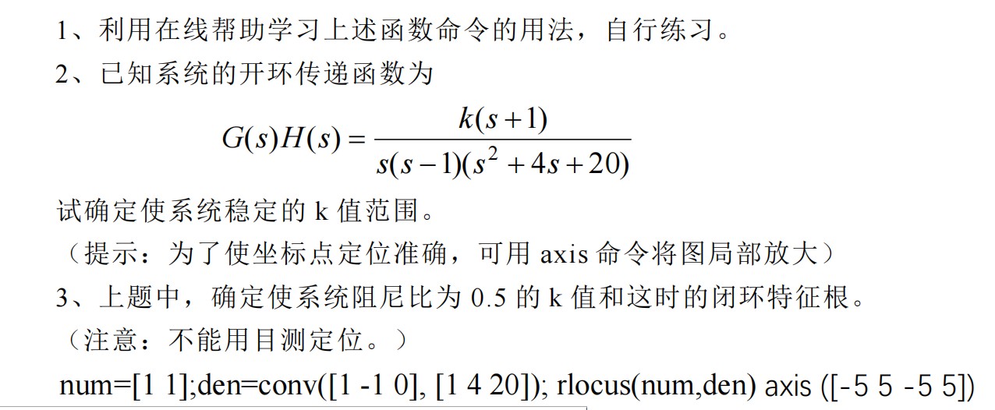**三、实验结果**

**1.（1）程序源码**

%实验四2

num=[1,1];

den=conv(conv([1,0],[1,-1]),[1,4,20]);

figure(1);

rlocus(num,den);

axis([-5,5,-5,5]);

（2**）运行结果**

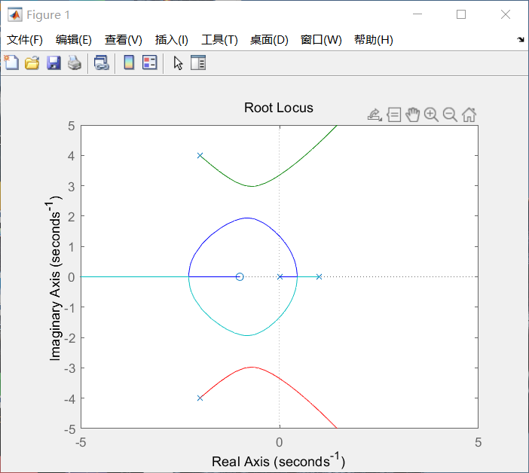

**（3）说明**

通过matlab做出系统的根轨迹，然后再通过点击查看根轨迹增益，可以得知在左半平面的根轨迹增益范围为[20.8,53.2]以及[25.2,inf]的交集即K值的范围为[25.2,53.2]

**2.（1）程序源码**

%实验四3

num=[1,1];

den=conv(conv([1,0],[1,-1]),[1,4,20]);

sys=tf(num,den);

figure(2)

rlocus(sys);

axis([-5,5,-5,5]);

hold on

w=-5:0.01:0;

sgrid(0.5,w)

hold on

**（2）运行结果**

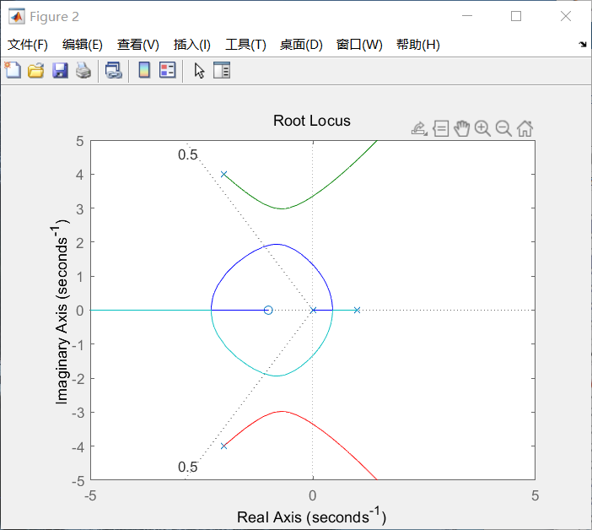

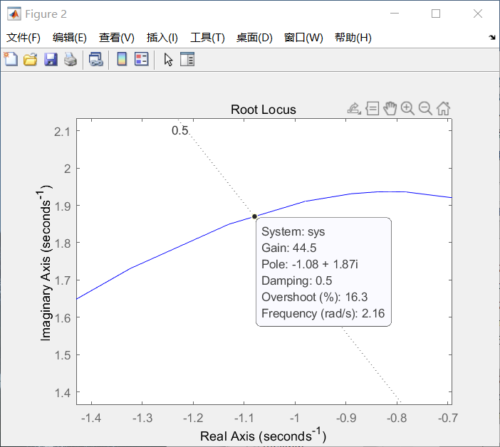

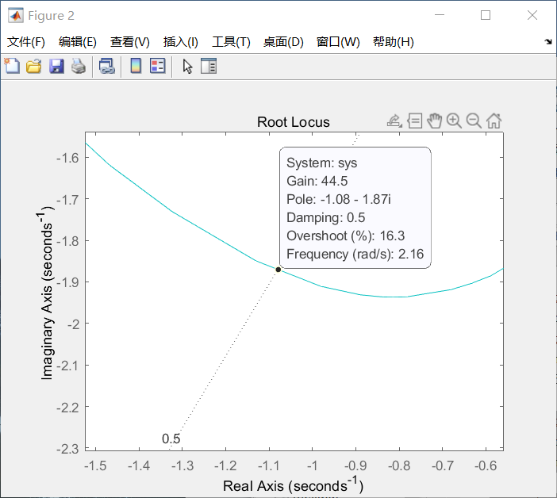

**（3）说明**

根据matlab绘制出的根轨迹图，可以得出阻尼比为0.5的k值为44.5，此时闭环特征根分别为-1.08+1.87i和-1.08-1.87i

## 实验五 控制系统的频域分析

**一、实验目的**

1.学习在MATLAB命令窗口建立系统模型的方法；

2.利用频域响应进行系统分析。

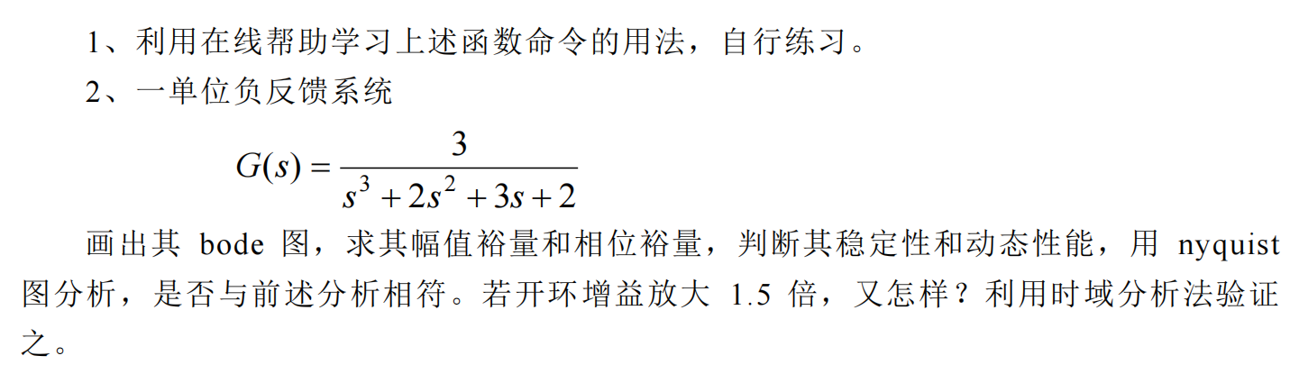**二、实验内容及要求**

**三、实验结果**

**1（1）程序源码**

%实验五2

num1=[0,0,0,3];

den1=[1,2,3,2];

sys1=tf(num1,den1);

p=roots(den1)

figure(1);

margin(sys1);

[Gm,Pm,Wg,Wp]=margin(sys1);

figure(2);

nyquist(sys1);

[re,im,w]=nyquist(sys1);

figure(3);

k=1.5;

num2=k.*num1;

den2=den1;

sys2=tf(num2,den2);

margin(sys2);

[Gm,Pm,Wg,Wp]=margin(sys2);

figure(4);

nyquist(sys2);

[re,im,w]=nyquist(sys2);

figure(5);

num3=num1;

den3=den1+num1;

sys3=tf(num3,den3);

t=0:0.01:50;

u=sin(2*t);

lsim(sys3,u,t);

hold on

num4=num2;

den4=den2+num2;

sys4=tf(num4,den4);

lsim(sys4,u,t);

hold on

（2）运行结果

* K=3时bode图和nyquist图如下所示：

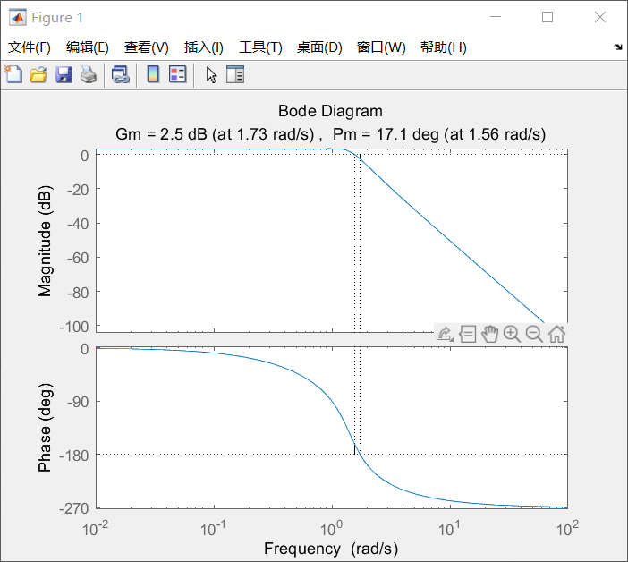

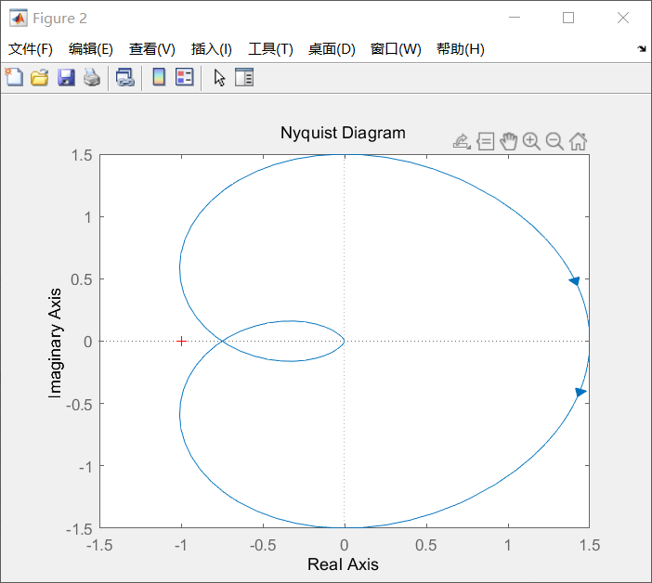

* K=4.5时bode图和nyquist图如下所示：

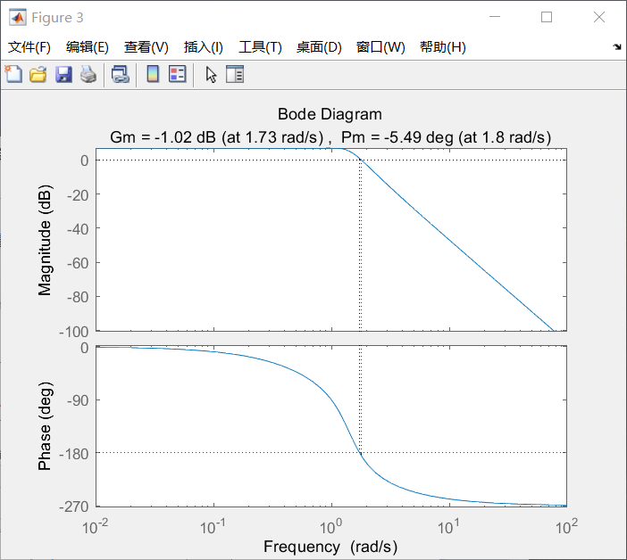

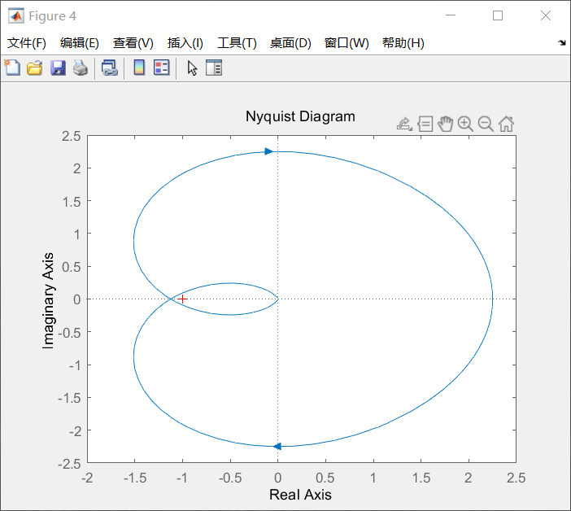

p =

-0.5000 + 1.3229i

-0.5000 - 1.3229i

-1.0000 + 0.0000i

当输入为y=sin(2*t)，用时域分析法作图时，结果如下：

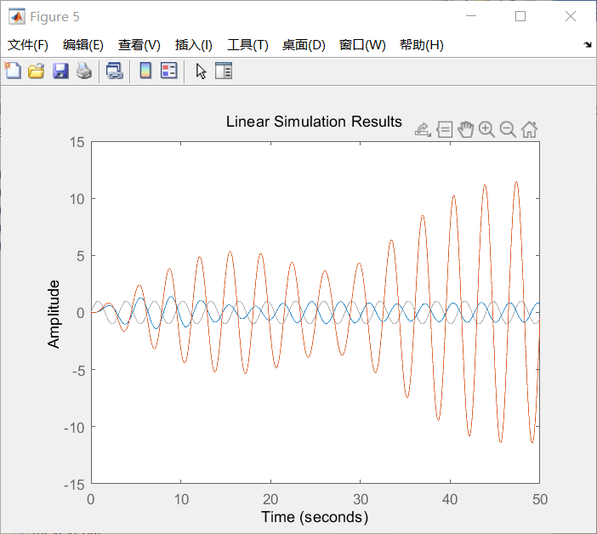

（3）说明

通过matlab作图，由Bode图知，当k=3时，单位负反馈系统的幅值裕度为2.5dB和相位裕量为17.1°; 当k=4.5时，单位负反馈系统的幅值裕度为-1.02dB和相位裕量为-5.49°。开环极点分别为-0.5000 + 1.3229i、-0.5000 - 1.3229i、-1.0000 + 0.0000i，都在左半平面，所以由Nyquist图知，当k=3时，系统稳定；当k=4.5时，系统不稳定。

当输入为y=sin(2*t)，用时域分析法作图时，可以看出：当k=3时，系统输出的是一个等幅的正弦信号，说明系统可以达到稳定；当k=4.5时，系统输出的是一个幅值不断变化的信号，说明系统达不到稳定。通过时域分析法验证了上述结论。